**"Санкт-Петербургский институт внешнеэкономических связей, экономики и права"**

## Контрольная работа

по предмету "Логика"

Исполнитель:

Костенко Юрий

Специальность:

Юриспруденция

2010

Представьте с помощью кругов Эйлера отношения между объемами понятий в следующих группах:

а) Самолет, воздушный шар, летательный аппарат, "Боинг-747"

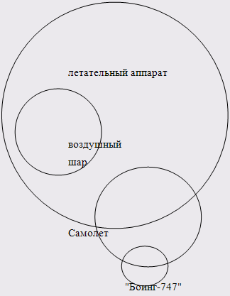

эйлер высказывание понятие предикат

б) Юрист, адвокат, прокурор, мужчина.

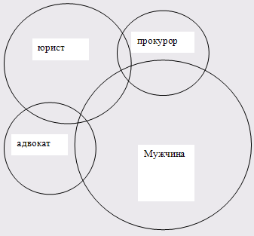

2) Выполните не менее чем на три шага операции обобщения и ограничения над следующими понятиями: а) юридический документ; б) справочник

А) Ограничение: юридический документ – нормативный документ – Федеральный закон

Обобщение: юридический документ – документ – носитель информации

Б) Ограничение: Справочник – бытовой справочник - телефонный справочник

Обобщение: Справочник – научная информация - информация

3) Установите, являются ли представленные ниже высказывания, правильно выполненными определениями, либо делениями, если нет – укажите ошибку (т.е. укажите, какое правило выполнения этих операций нарушено):

а) По типу темперамента люди делятся на холериков, сангвиников и флегматиков. – Это неполное деление, выполнено неправильно, не хватает 4-го типа темперамента: "меланхолики" б) Логика – это наука о мышлении.- Это определение. Выполнено неправильно – "широкое определение", правильно будет: Логика – это наука о правильном мышлении. в) Преступления бывают гражданские, воинские и тяжкие. Это неправильное деление: Деление должно проводиться по одному основанию (признаку). В данном случае мы видим 2 признака.

г) Квадратом называют прямоугольный ромб - определение. Выполнено правильно.

4) Выполните операции обращения, превращения и противопоставления предикату над каждым из следующих высказываний:

а) Каждому довелось видеть свинью.

-Каждой свинье довелось увидеть человека.

Каждому недовелось не увидеть свинью.

Каждой свинье недовелось не увидеть человека

б) Часть шпионов не носит носовые платки.

Носовые платки не носят некоторые шпионы. (с ограничением)

Часть шпионов носит не носовые платки.

Не носовые платки часть шпионов носит.

г) Все англичане любят пудинг.

Пудинг любят все англичане.

Все англичане не любят не пудинг.

Не пудинг не любят все англичане.

5) Для приведенных ниже умозаключений определите их тип, правильность, фигуру. Если умозаключение неправильное, укажите ошибку.

а) Все американцы – любители жевательной резинки Все европейцы – не американцы Следовательно, некоторые европейцы не являются любителями жевательной резинки. Неправильное, тип - дедуктивные

M P

S M

б) Ни одна обезьяна не солдат Все обезьяны любят бананы Следовательно, некоторые любители бананов не солдаты. M P

M S

в) Если ваша девушка не отражается в зеркале, значит она вампир. Ваша девушка отражается в зеркале Следовательно, она не вампир.

Правильное, тип - умозаключения по аналогии

M P

M S

Список литературы

1. Иванов Е.А. Логика. М., 1996.

2. Кириллов В.И., Старченко А.А. Логика. М., 1995.